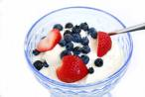
Refrigerio

Ingredientes:

Diferentes frutas
Yogur

Preparación:

Mezcle la fruta con el yogur.

Explicación:

Explique a los niños que todas las diferentes personas se unieron para gritar y exaltar al nombre de Artemisa. Aquí tenemos diferentes frutas que todos se unieron para hacer una deliciosa ensalada de frutas.

